**PRESSMEDDELANDE**2015-05-05  
  
**Sveriges bästa datorbutik öppnade sin sjätte butik 25-26 april, i Barkarby**

**”Vilken mäktig invigningshelg i Barkarby”**

**Inet öppnade helgen 25-26 april sin nya butik i Barkarby. Det är datorhandlarens andra butik i Stockholmsområdet och den sjätte totalt. Uppslutningen överträffade alla förväntningar och kön, som började redan kvällen före, ringlade hundratals meter runt kvarteret ända fram till stängning. Snart följs invigningssuccén upp av ett spelevent då världslaget NiP, Ninjas in Pyjamas, kommer till butiken för att spela.**

**– Redan klockan sju på lördagsmorgonen var det över 100 meter kö och trycket höll i sig både lördagen och söndagen. Rekordmånga 2 233 personer kom till butiken under helgen och tog del av de tusentals varor som vi prissänkt för invigningen, säger Erik Wickman, vd för Inet.**

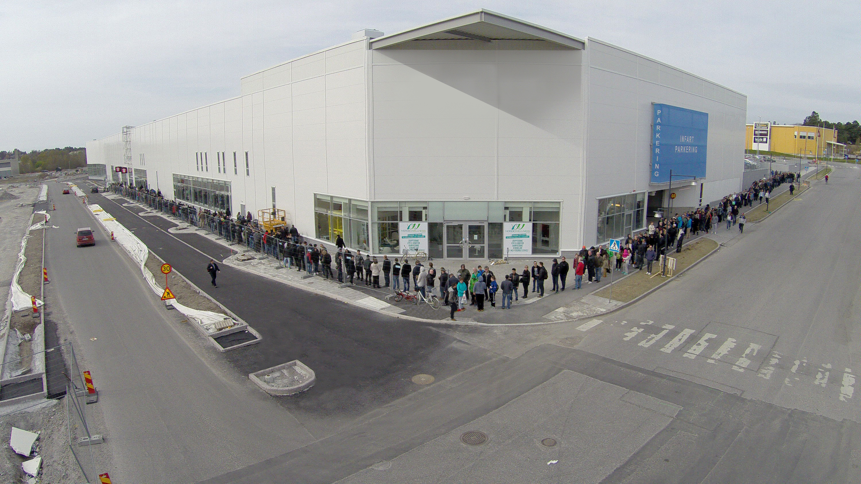Långa köer för att komma in till butiken börjar bli en vanlig syn för spel- och datorentusiasternas favoritaffär Inet. Spelevent, mastodontkampanjer och såklart invigningar av nya butiker drar fulla hus.

– Vilken mäktig butiksöppning, så mycket bättre än vi kunnat drömma om med över 2 200 kunder som köpte nästan 3 300 produkter. Redan nu efter öppningshelgen ser vi att Barkarby var det rätta stället att etablera oss på. Jag ser verkligen fram emot att följa utvecklingen.

Kön ringlade över 100 meter redan tidigt på lördagsmorgonen, och trycket höll i sig under hela invigningshelgen i Barkarby.

Kunderna kom tidigt, vissa började köa redan kvällen innan. Tre av Inets mest entusiastiska kunder började köa 02:20 på morgonen och var också bland de första som välkomnades in i butiken.

– Vi åkte hit från Enköping och förstod att vi behövde komma hit väldigt tidigt, vi fick tag på det vi ville, säger Mikael Simonsson med vännerna Malin och Andreas.

Inet vilar inte på hanen utan har redan planerat in nästa stora event till lördag 23 maj.

– Det blir ett spelevent och vi har bjudit in världslaget NiP till butiken för att tävla mot våra kunder. Det kommer att bli otroligt kul, säger Erik Wickman, vd för Inet.

**För ytterligare information**

Erik Wickman, vd Inet, 0708-65 27 02, [erik.wickman@inet.se](mailto:erik.wickman@inet.se)   
Johan Wahlberg, marknadschef Inet, 0739-88 27 29, [johan.wahlberg@inet.se](mailto:johan.wahlberg@inet.se)   
Magnus Sjöbäck, pressansvarig Inet, 0704-45 15 99, magnus.sjoback@inet.se

<http://www.inet.se/>